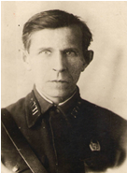
120 лет со дня рождения (1899г.) Михаила Ивановича Зорина, талантливого хирурга, начальника военного госпиталя №3161 г. Вятские Поляны (1941-1943г.г.).

70 лет со дня рождения (1949г.) Людмилы Ивановны Панкратовой, самобытной самодеятельной поэтессы.
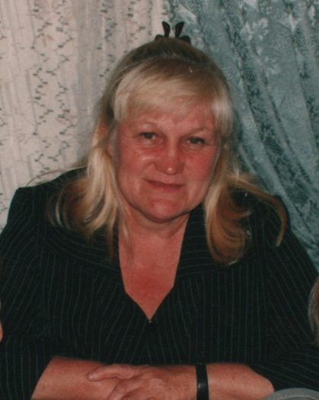

70 лет со дня рождения (1949 г.) А.И. Тюрина, самобытного самодеятельного поэта. Он родился в д. Нижняя Тойма.

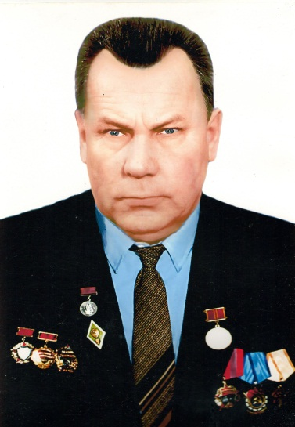
8 января 80 лет со дня рождения Казаковцева Геннадия Федоровича (1939 – 2010), Почётного гражданина Вятскополянского района.

1 февраля 65 лет со дня рождения Галины Анатольевны Куропаткиной (1954 г.), Почётного гражданина Вятскополянского района

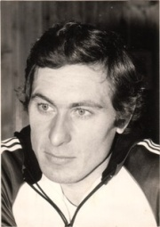
20 марта 65 лет со дня рождения Евгения Прокопьевича Беляева (1954 - 2003) (г. Сосновка Вятскополянского района) - советского лыжника, олимпийского чемпиона 1980 года в эстафете. Заслуженный мастер спорта СССР (1978г.).
Серебряный призёр зимних Олимпийских игр 1976 года в гонке на 15 км
Бронзовый призёр зимних Олимпийских игр 1976 в эстафете 4х10 км
Серебряный призёр чемпионата мира 1978 года на дистанциях 15 и 50 км
Чемпион СССР 1978, 1981 на дистанции 50 км
Чемпион СССР 1983 в эстафете 4х10 км.
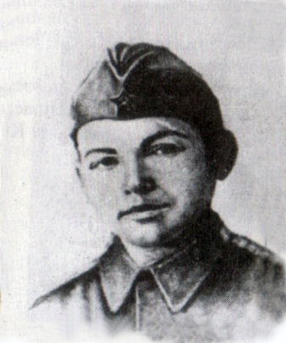
11 Мая 95 лет со дня рождения (1924г.) Героя Советского Союза А.Д. Ваганова.

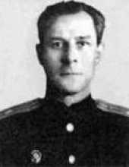
29 июня 100 лет со дня рождения Куимова Петра Васильевича (1919-1965) - майора милиции. С 1958 года по 23 августа 1965 года – начальник Сосновского городского отделения милиции. «Отличник милиции» и медаль «За безупречную службу» в органах милиции МВД. Имя офицера, погибшего при выполнении служебного долга, занесено в Книгу памяти УМВД по Кировской области.

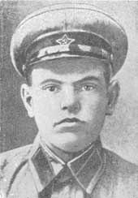
14 августа 105 лет со дня рождения (1914 - 1944) Героя Советского Союза Кукина Аркадия Петровича

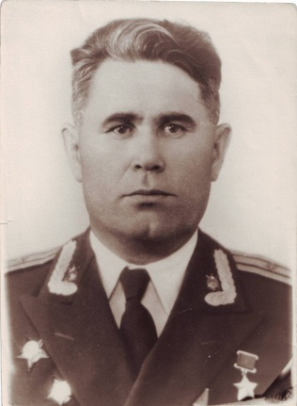
5 сентября 100 лет со дня рождения (1919-1990) Героя Советского Союза уроженца д. Нижние Шуни Ф.А. Сабирова.

11 ноября 80 лет (1939г.) со дня рождения Мухаметзянова Гарафутдина (д. Средние Шуни), местный поэт.

28 ноября 115 лет со дня рождения (1904г.) С.И. Ошуркова, краеведа и поэта.
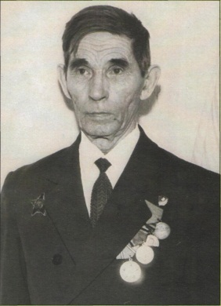

140 лет назад (1879г.) открыто первое учебное заведение в Слудском поселении.
135 лет назад (1884г.) в с.Кулыги открыто земское училище.
135 лет назад (1884 г.) в с.Суши было открыто Сушинское церковно-приходской училище. Школа располагалась в специальном построенном пятистенном доме.
90 лет (1929 г.) со дня организации колхоза «Знамя труда» в с. Ершовка, который возглавил И.П. Мойкин.
90 лет (1929г.) со дня организации колхоза «Новый путь» в д. Гремячка (в 1997 году колхоз был реорганизован в СХА «Правда»)
80 лет назад (1939г.) была организована артель «Красный кустарь», возглавил И.М.Глебов, существовала до 1954 г.
80 лет назад (1939г.) была образована Вятскополянская городская библиотека № 1.
80 лет назад (1939г.) в деревне Новое Куршино (ныне ул. Лесная п. Усть-Люга) под здание школы арендовали частный дом. В 1940 году начальная школа была переведена в деревню Новая Сосновка (в настоящее время это улица Заречная).
80 лет назад (1939г.) в Вятских Полянах открыт аэропорт.
75 лет назад (1944г.) на центральном кладбище г. Вятские Поляны был установлен памятник замечательному человеку, талантливому хирургу, начальнику военного госпиталя №3161 г. Вятские Поляны (1941-1943г.г.) Михаилу Ивановичу Зорину.

70 лет назад (1949г.) Красная Поляна получила статус рабочего поселка.
65 лет назад (1954 г.) началась организационная работа с ветеранами в Вятскополянском районе, когда при горвоенкомате был создан комитет содействия из бывших воинов, офицеров запаса.
60 лет назад (1959г.) была открыта школа-интернат на разъезде Ямное.
55 лет (1964г.) со дня открытия Сосновской ДШИ (МОУ ДОД Сосновская детская школа искусств).
55 лет назад (1969г.) на могиле В.Ф. Бабушкина на старом кладбище по улице Советской в г. Вятские Поляны районным отделением Всероссийского общества охраны памятников установлен надгробный обелиск (автор Виталий Алексеенко).
45 лет назад за достижение наивысших результатов во Всесоюзном социалистическом соревновании в 1974 году Вятскополянский район признан победителем и награжден переходящим Красным знаменем ЦК КПСС, Совета Министров СССР, ВЦСПС и ЦК ВЛКСМ.
40 лет (1979 г.) со дня открытия новой средней школы в д. Средняя Тойма.
40 лет назад (1979 г.) построена типовая восьмилетняя школа в с. Ершовка.
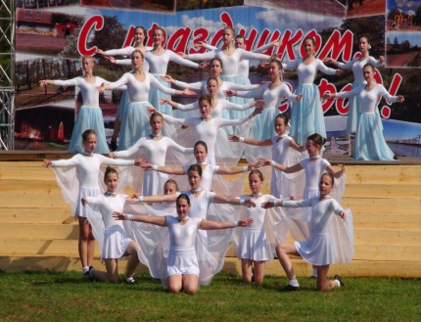
35 лет назад (1984 г.) был основан «Образцовый самодеятельный коллектив» ансамбль танца «Калинка» под руководством Л.Б. Исаковой (МБУК Дом культуры «Судостроитель»).

25 лет назад (1994 г.) был создан детский фольклорный удмуртский ансамбль «Купанча» при Омгинском сельском филиале под руководством Т.А. Решетниковой.

5 лет со дня создания (2014г.) фольклорного коллектива «Алтын Ай» (Золотая луна) Среднешунского сельского филиала под руководством А.З. Халимова

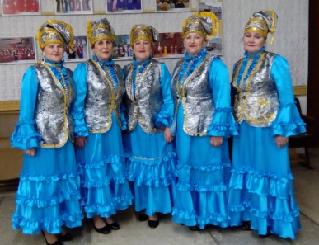
5 лет со дня создания (2014г.) ансамбля «АК колфак» Ямышанского сельского клуба Усть-Люгинского сельского филиала под руководством Г.М. Исламовой.

Январь
Январь 30лет (1989г.) со дня организации МДОУ «Рябинушка» д. Старый Пинигерь (на основания распоряжения председателя колхоза им. Мичурина Вятскополянского района).

Февраль
Февраль 45 лет назад (1974 г.) был организован народный ансамбль «Бригантина» под руководством В.В. Долганова (МБУК Дом культуры «Судостроитель»)

Февраль 30 лет назад (1989г.) состоялось открытие нового здания Дома бытовых услуг в городе Вятские Поляны.
Февраль 15 лет назад (2004г.) открылся музей истории школы в Вятско-Полянской средней школе № 4.
2 февраля 50 лет назад (1969г.) образована Слудская средняя школа.
5 февраля 15 лет назад (2004г.) образовано предприятие ООО «Русь» в селе Новый Бурец.
14 февраля 80 лет назад (1939 г.) впервые в нашем районе была показана цветная кинокартина. Это был фильм «Сказка о рыбаке и рыбке».

Март
Март 90 лет назад (1929г.) в селе Средняя Тойма был организован колхоз «Красный луч». В ноябре 1929 г. он переименован в колхоз «Власть Советов»
10-21 марта 80 лет назад (1939 г.) в Москве состоялся XVIII съезд ВКЦ (б). В его работе принимал участие наш земляк, уроженец села Усад С.М. Баев как делегат от Наркомвода СССР.

Апрель
Апрель-Май 15 лет назад (2004г) создана районная школа одаренных детей.
Май
9 Мая 50 лет назад (1969г) в парке города Вятские Поляны в памятник воинам-землякам была замурована урна со священной землей.
С 24-го на 25 мая 1919 года с берегов реки Вятки началось историческое наступление Красной Армии на колчаковцев. Это наступление послужило началом конца бесславного наступления Колчака на республику Советов. В честь этих знаменательных побед Азинской дивизии по инициативе членов Президиума районного отделения общества охраны памятников Ошуркова С.И. и Бякова П.П., а также ветеранов Отечественной войны домостроительного комбината у Красной Поляны сооружен памятник Азинцам. На памятнике написано: «Здесь, в районе предмостовых укреплений на левобережье реки Вятки, в мае 1919 года легендарная Азинская дивизия нанесла сокрушительный удар рвавшимся на Москву полчищам адмирала Колчака и отбросила их за Урал».

Июнь
В июне 80 лет назад (1939 г.) состоялся первый выпуск учащихся 10-х классов Сосновской средней школы.
21 Июня 95 лет назад (1924г.) в Вятскополянском районе появилась своя метеостанция.
23 июня 100 лет назад (1919 г.) состоялся Вятско-Полянский волостной съезд Советов. От имени съезда в Совнарком тов. Ленину было направлено письмо, в котором вождю социалистической революции посылался горячий товарищеский привет.
24 Июня 95 лет назад (1924г.) состоялось открытие дома железнодорожников Клуб «Ильича», «Досуг».
28 Июня 40 лет назад (1979г.) открылся музей истории завода «МОЛОТ».
29 Июня 90 лет назад (1929г.) образован Вятскополянский район. Состоялась Первая районная партийная конференция. Первым секретарем избран Н.В.Елизаров. Принято решение об организации Вятско-Полянского района. Малмыжский уезд был упразднен. Вместо прежних волостей созданы районы: Малмыжский, Вятско-Полянскнй, Кильмезский н Сюмсинский, который были подчинены Нолинскому округу.

Июль
20 июля 70 лет назад (1949г.) райисполком одобрил проект планировки рабочего поселка Сосновка. Центр его должен был застроиться 2-3-этажными кирпичными зданиями, образуя административную площадь,
15 июля 95 лет назад (1924г.) в селе Сосновка Вятско-Полянской волости была организована судостроительная верфь.

Август
1 августа 80 лет назад (1939г.) в Москве открылась Всесоюзная сельскохозяйственная выставка. От нашего района на ней присутствовало в качестве экспонентов около 70 человек. Кандидатами на выставку были утверждены Главным выставочным комитетом колхозы: «Власть Советов», имени Ленина, «Красная Поляна» и «Красное знамя».
25 августа 45 лет назад (1974г.) начала работать детская художественная школа в городе Вятские Поляны.

Сентябрь
Сентябрь 65 лет назад (1954г.) образован Вятскополянский лесхоз.

1 сентября 40 лет назад (1979г.) была открыта восьмилетняя школа в д. Ершовка.

Октябрь
В октябре 70 лет назад (1949г.) райком союза учителей и РОНО провели первый районный День учителя.
Октябрь 25 лет назад (1994г.) открыт Дом ветеранов машиностроительного завода «МОЛОТ».
Октябрь 15 лет назад (2004г.) открылось новое объединение «Литературное краеведение» при центре дополнительного образования детей.
14 октября 35 лет назад (1984г.) открыт обелиск воинам-землякам в д. Сосмак.
20 октября 105 лет назад (1914г.) через станцию Вятские Поляны прошел первый поезд.

Ноябрь
1 ноября 25 лет назад (1994г.) открылся лечебно-оздоровительный центр Дома ветеранов в г. Вятские Поляны.
7 ноября 100 лет назад (1919 г.) в селе Вятские Поляны проведена первая демонстрация, посвященная Великой Октябрьской социалистической революции.

Декабрь
Декабрь 55 лет назад (1964г.) МДОУ «Огонёк» пгт Красная Поляна принял первых детей.
3 декабря 40 лет назад (1979г.) образовано производственное объединение «Сельхозхимия».
4 декабря 60 лет назад (1959г.) начала работу Автоколонна № 1322.
30 декабря 85 лет назад (1934 г.) открылся I съезд Советов Кировского края. Членом крайисполкома избрана колхозница Т. Закирова из колхоза «Красный шахтер» Вятскополянского района.

Юбилеи библиотек района
125 лет назад (1894г.) была образована Вятскополянская районная библиотека.
120 лет назад (1899г.) была образована Слудская сельская библиотека.
80 лет назад (1939г.) была образована Кулыжская сельская библиотека.

г. Вятские Поляны
2019

